1. netstat:
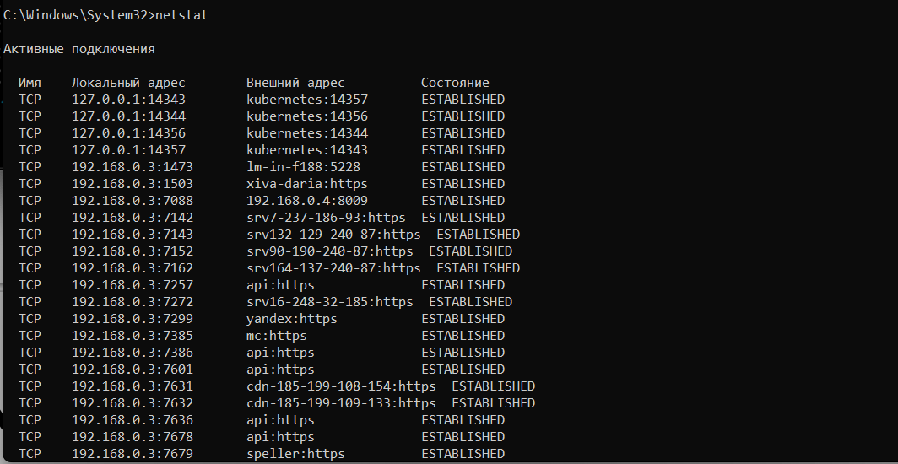

2. nmap
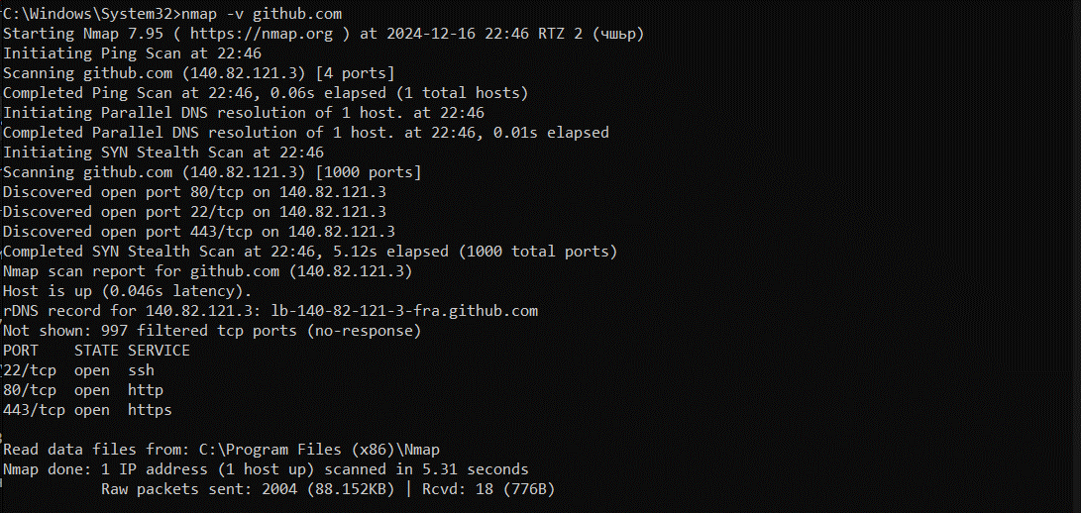
- 22/tcp (ssh): Открыт для удалённого доступа по SSH (предположительно, для администраторов).
- 80/tcp (http): Открыт для стандартного веб-доступа без шифрования.
- 443/tcp (https): Открыт для защищённого веб-доступа через HTTPS.

